Bulle, le 1er septembre 2025
Réf: SEC
T direct: +41 26 305 87 07
Courriel: info.epac@edufr.ch

Acquisition d’une licence Konvink pour les cours professionnels
Ecole professionnelle artisanale et commerciale
Dardens 80, 1630 Bulle
A l’attention de tous les apprenti-e-s
employé-e-s de commerce CFC

Madame, Monsieur,

Dans le cadre de votre formation en école professionnelle, nous vous prions d’acquérir le module
« Médias d’apprentissage » qui se trouve sur la plateforme Konvink. Ce module est un support de cours complémentaire aux ouvrages « Compétences Commerce A, B, C, D, E et DàC » qui eux permettent l’accès aux plateformes Novapro et AppCataropro.

Cet achat se fait une fois pour les trois années de formation et doit faire l’objet d’une discussion avec votre entreprise formatrice, en prenant en considération ses besoins spécifiques.

Voici une marche à suivre, facilitant la procédure d’achat :

1) Se rendre sur la plateforme https://www.konvink.ch/store/

2) Sélectionner le cursus « Formation commerciale initiale »

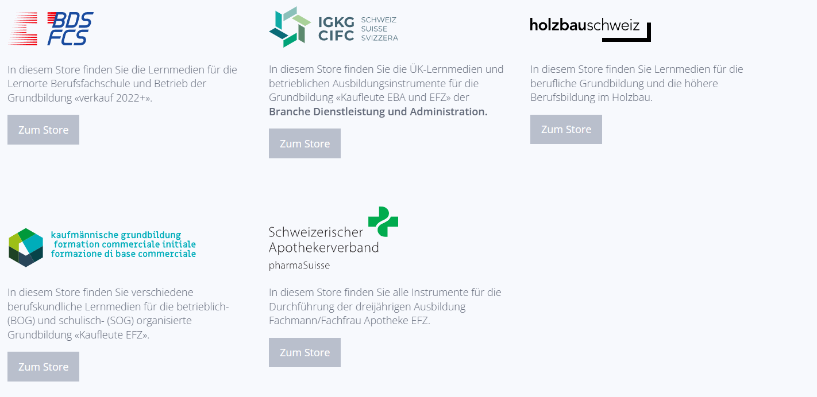

3) Modifier la langue selon votre convenance

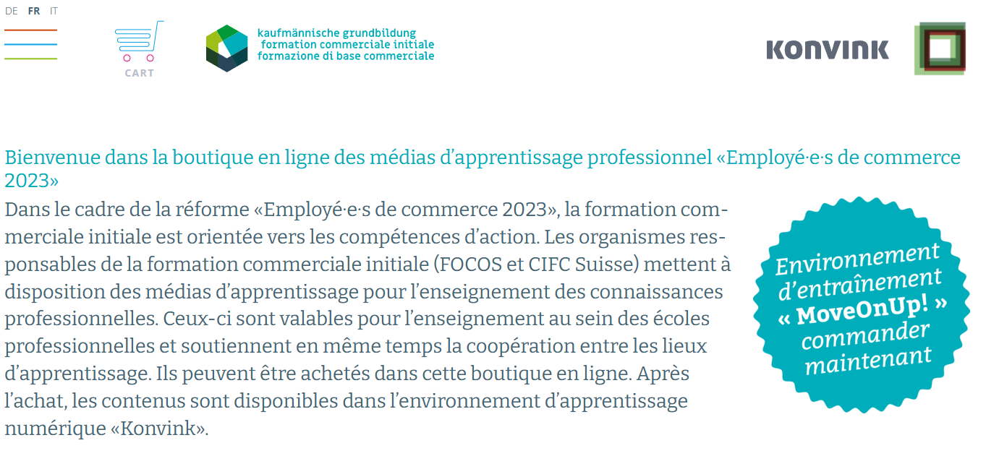

4) Sélectionner la branche en lien avec votre formation d’employé-e de commerce CFC

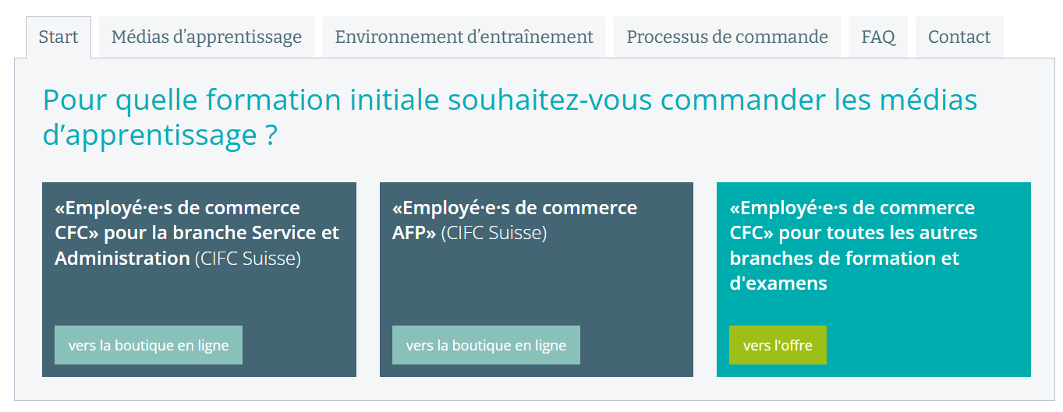

Branche Administration Publique et Autres branches
Branche
Service & Administration (S&A)

4a) Branche Service et Administration

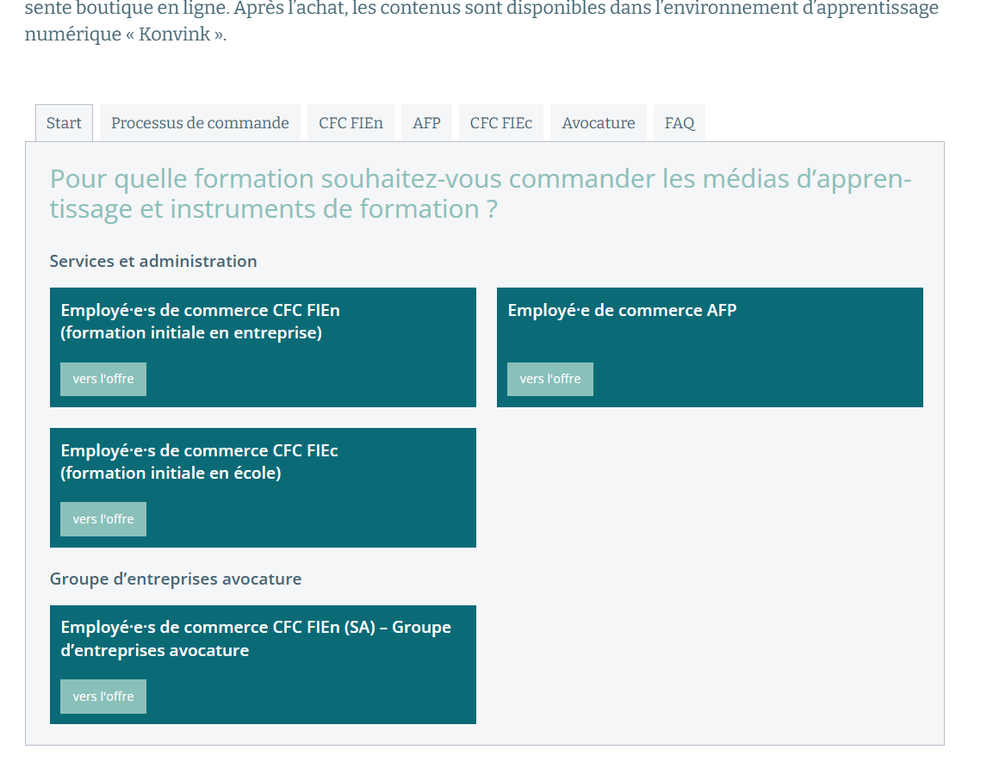

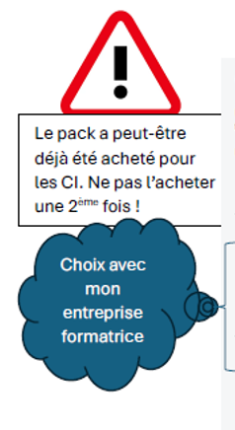

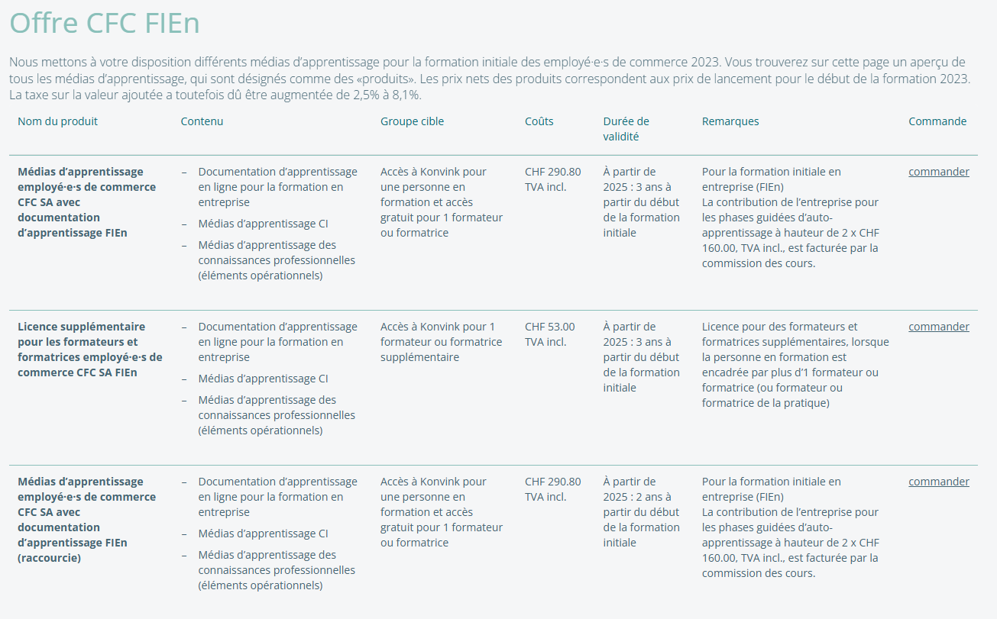

4b) Administration Publique et Autres branches :
Si votre entreprise n’utilise pas la plateforme Konvink pour les mandats pratiques, il n’est pas
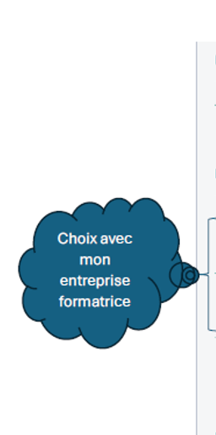
nécessaire qu’elle ait un accès ; l’accès à Konvink pour 1 personne en formation suffit.

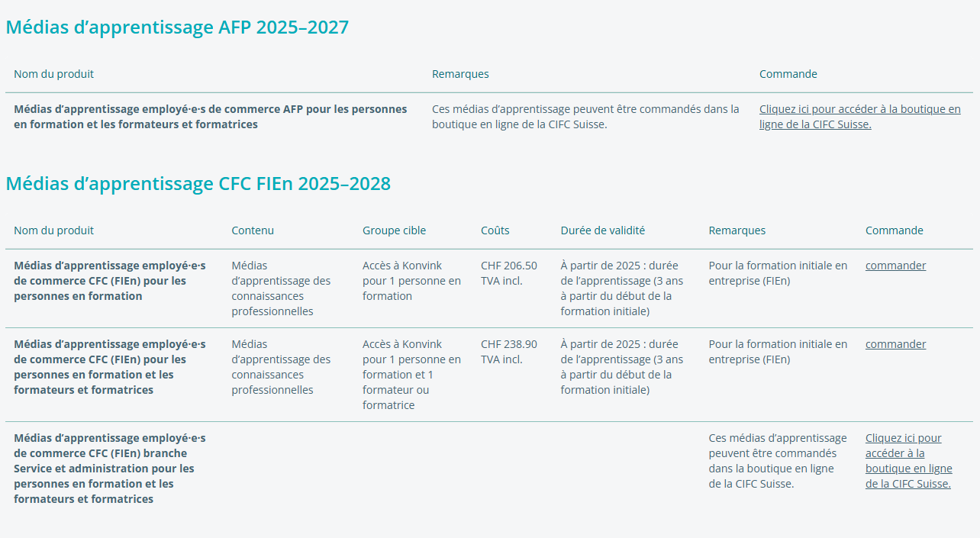

Nous vous prions de bien vouloir faire le nécessaire jusqu’au 31 octobre.
Nous restons à votre disposition pour tout complément d’information et vous présentons, Madame, Monsieur, nos cordiales salutations.
La Direction

